STRANGER

BRUGERVEJLEDNING

Indholdsfortegnelse
Sikkerhed ............................................................................................................................................... Side 2
Beskrivelse ............................................................................................................................................ Side 3
Specifikationer ...................................................................................................................................... Side 6
Instrumenter & Indikatorlamper ........................................................................................................... Side 8
Betjening ............................................................................................................................................... Side 9
Før scooteren tages i brug ..................................................................................................................... Side 15
Kontrol før kørsel ................................................................................................................................. Side 16
Betjening af Scooteren ......................................................................................................................... Side 20
Rutinemæssig vedligeholdelse ............................................................................................................. Side 22
Fejlsøgning ........................................................................................................................................... Side 29
Serviceskema ........................................................................................................................................ Side 32
Opbevaring af scooteren ...................................................................................................................... Side 33
Eldiagram ……..................................................................................................................................... Side 34

1
Tak for Deres køb af dette køretøj.
Vi ønsker Dem held og lykke med Deres nye scooter!

SIKKERHEDSBEMÆRKNINGER
- Se alle færdselsskilte.
- Kør altid med en sikker og forsvarlig hastighed.
- Brug altid en hjelm, der sidder korrekt.
- Kør aldrig med løstsiddende tøj, der kan gribe fat i håndtag eller hjul.
- Kør ikke med passagerer.
- Overbelast ikke scooteren.
- Hæng ikke mere end 1,5 kg på bagagekrogen.
- Last ikke mere end 10 kg i bagageboksen.
- Scooteren må ikke komme i nærheden af varmekilder eller ild ved servicearbejde.
- Kør ikke med scooteren i et lukket rum.
- Når scooterer er startet, må man ikke berøre lyddæmpersystemet.
- Genstande må kun placeres på de dertil indrettede opbevaringssteder.
- Man må ikke foretage nogen som helst ændringer af scooteren.
2

BESKRIVELSE

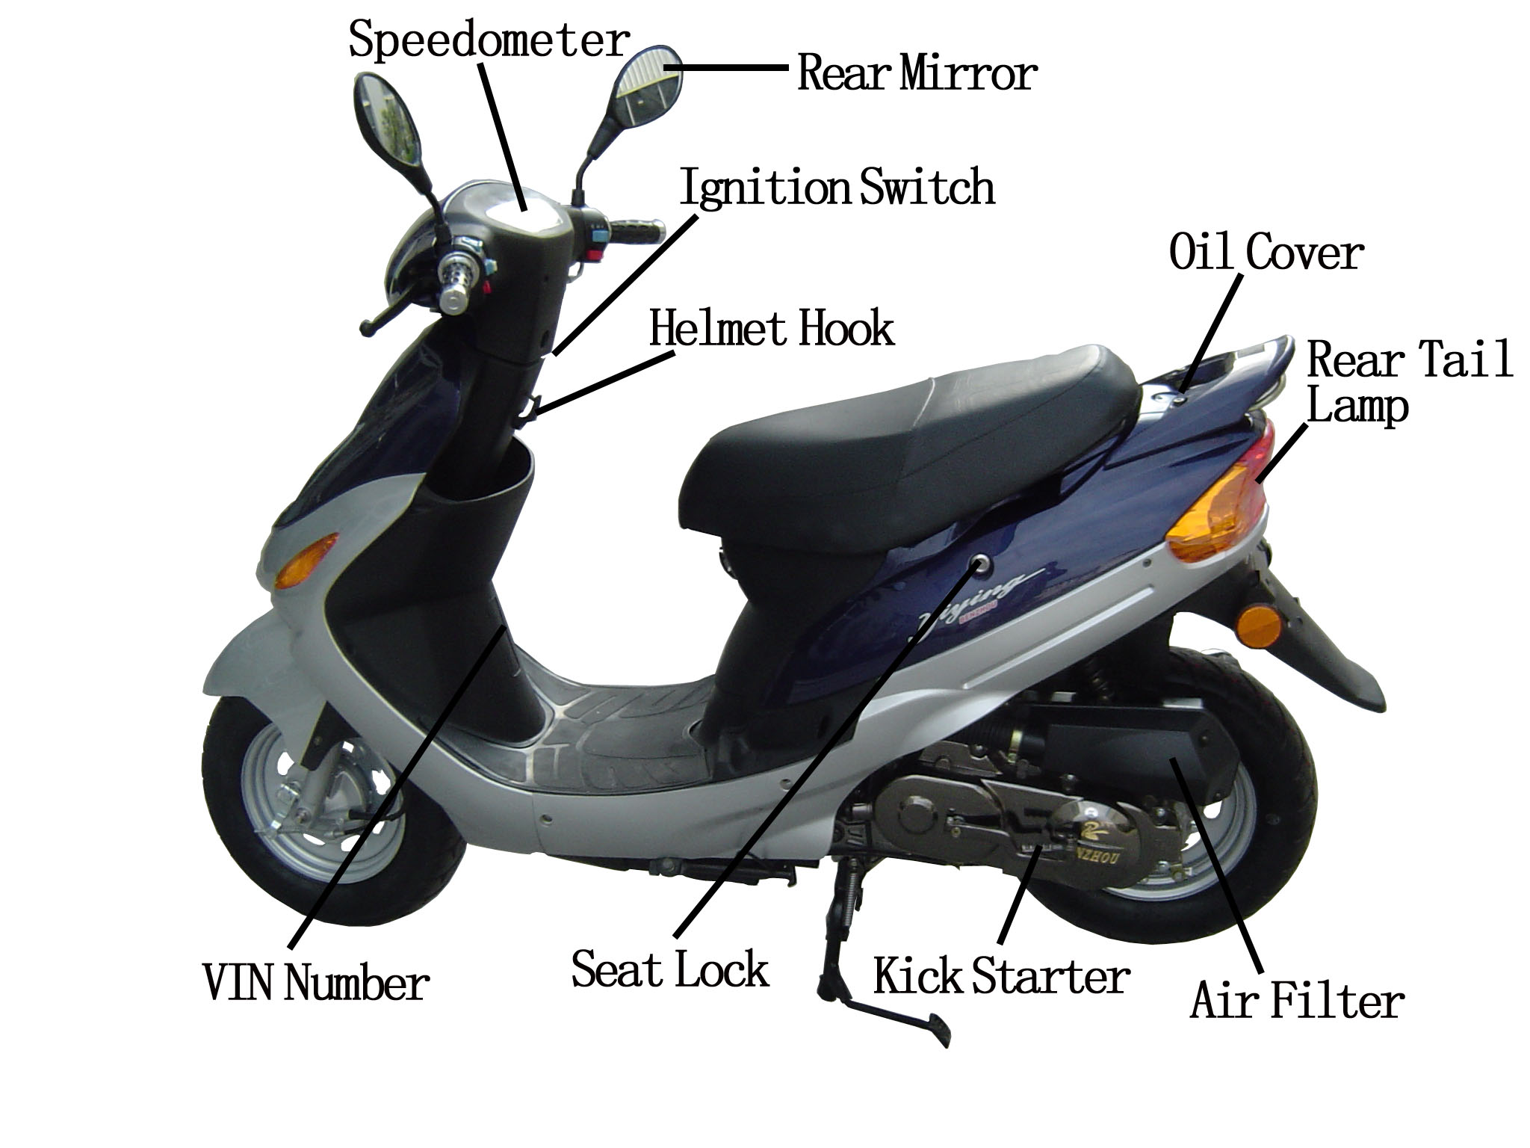
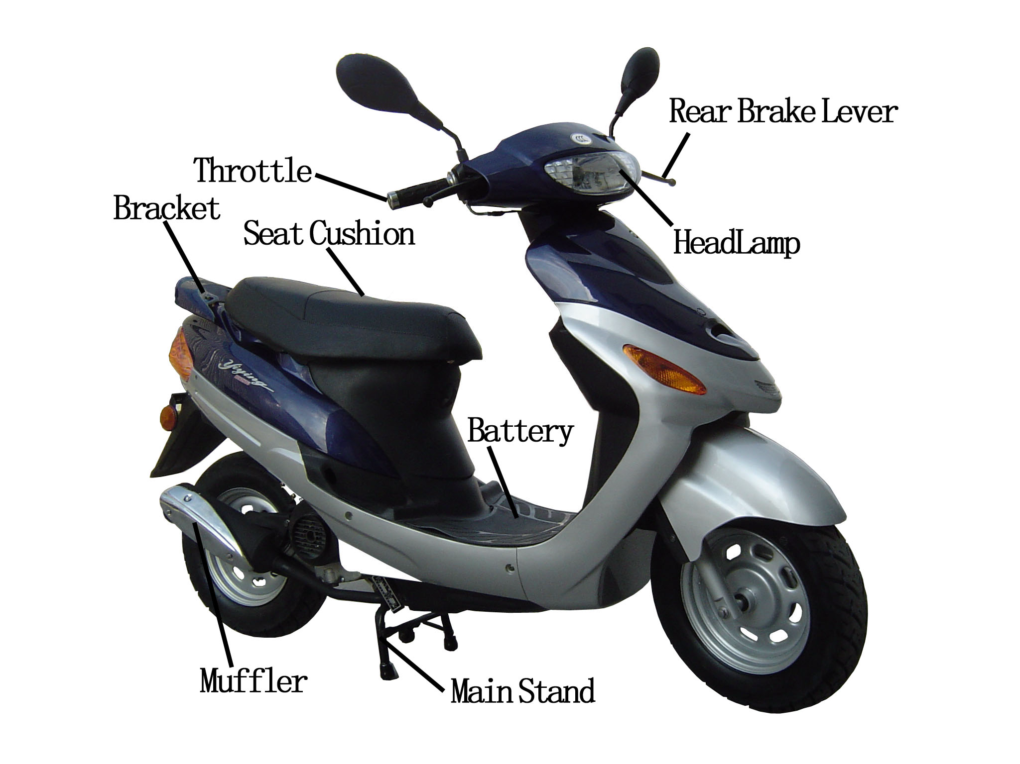

3
Du bliver anmodet om at oplyse stelnummer og motornummer, når du registrerer eller skaffer kørerkort samt når du bestiller reservedele fra en forhandler.
Stelnummeret findes midt på stellets hovedrør.
Motornummeret findes under krumtaphuset.

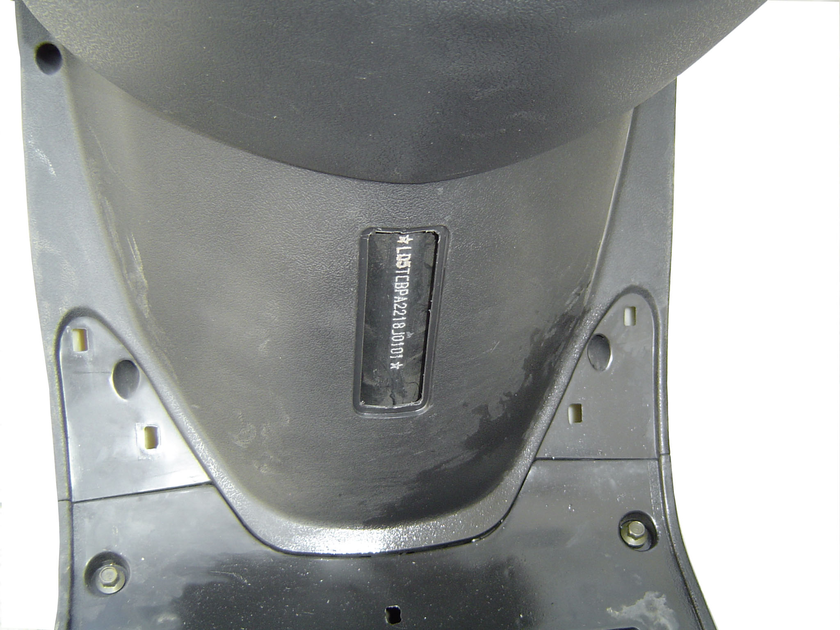
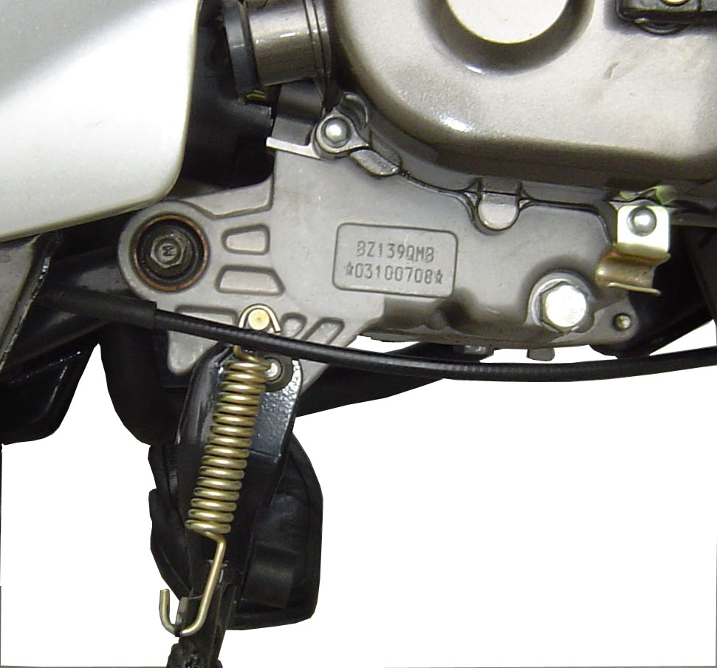

Stelnummer Motornummer

4
Åbning af sædet
-  Sæt startnøglen i låsen og drej den til højre.
-  Løft den bagerste del af sædet helt op til lodret stilling.
-  Tag startnøglen ud.

Lukning af sædet
-  Tryk sædet ned til normal stilling.
-  Kontrollér, at det låses på plads.

Bagageboks
Bagageboksen findes under sædet.
-  Opbevar ikke varmefølsomme genstande i bagageboksen.
-  Opbevar ikke ømtålige genstande i bagageboksen.
-  Opbevar ikke værdigenstande i bagageboksen.
-  Opbevar ikke olie eller brændstof i bagageboksen.
-  Undgå at der samler sig vand i bagageboksen.

5
SPECIFIKATIONER
YY50QT
1650×650×1075 mm
1195 mm
85 mm
77 kg
120 kg
45 km/h
20 km/h
39.0×41.5 mm
49.5 ml
10.5:1
2.2 kw/7500r/min
Modelnummer
Ydre dimensioner (længde, bredde, højde)
Hjulafstand
Frihøjde
Tørvægt
Lastkapacitet
Maksimal hastighed
Mest økonomisk hastighed
Boring x slaglængde
Slagvolumen
Kompressionsforhold
Effekt

6

Ventilspillerum (kold)
Ind : 0.04 mm ud : 0.06 mm
A7RTC
0.6~0.7 mm
Elektrisk/Kick
CDI
Non polar shift 0.86~2.64
6.0 L
SAE 85W/90
0.09 L
pressure & splash
0.9 L
Dry, automatic centrifugal
175 kpa
200 kpa
Tændrørstype Autolite
Elektrodeafstand
Startertype
Tændingstype
Transmission
Tankvolumen
Baghjulstræk, olietype
Baghjulstræk, olievolumen
Olietype
Olietank
Kobling
Forreste dæktryk 25 PSI
Bagerste dæktryk 30 PSI

7

INSTRUMENTER & INDIKATORLAMPER
1、Speedometer- Angiver scooterens hastighed.
2、Kilometertæller/odometer- Viser det totale antal km, der er kørt.
3、Blinklysindikator- Blinker, når blinklyset er i funktion
4、Projektørindikator- Lyser når forlygten er tændt.
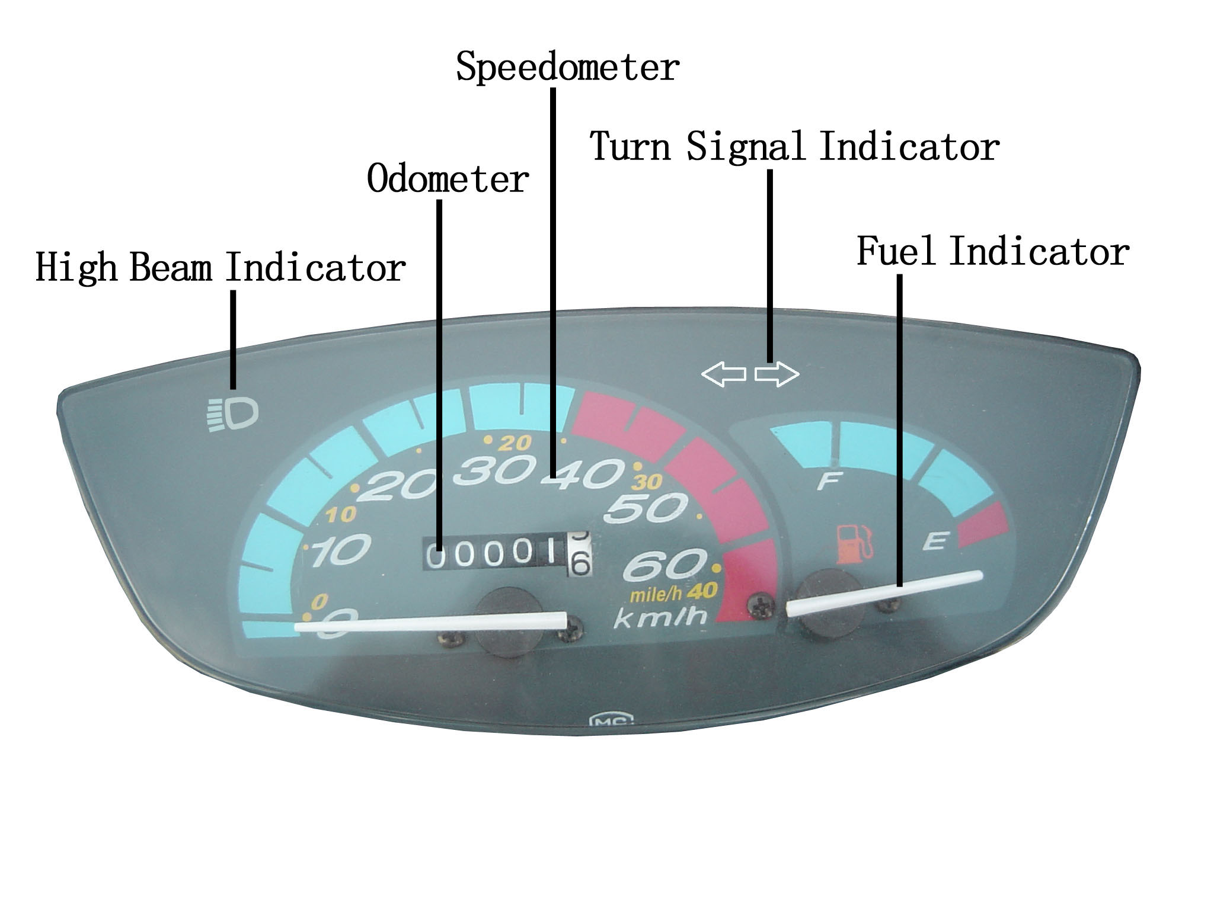
5、Benzinmåler- Viser brændstofmængden i tanken; F betyder fuld; rødt felt betyder næsten tom.

8

BETJENING TIL (ON)
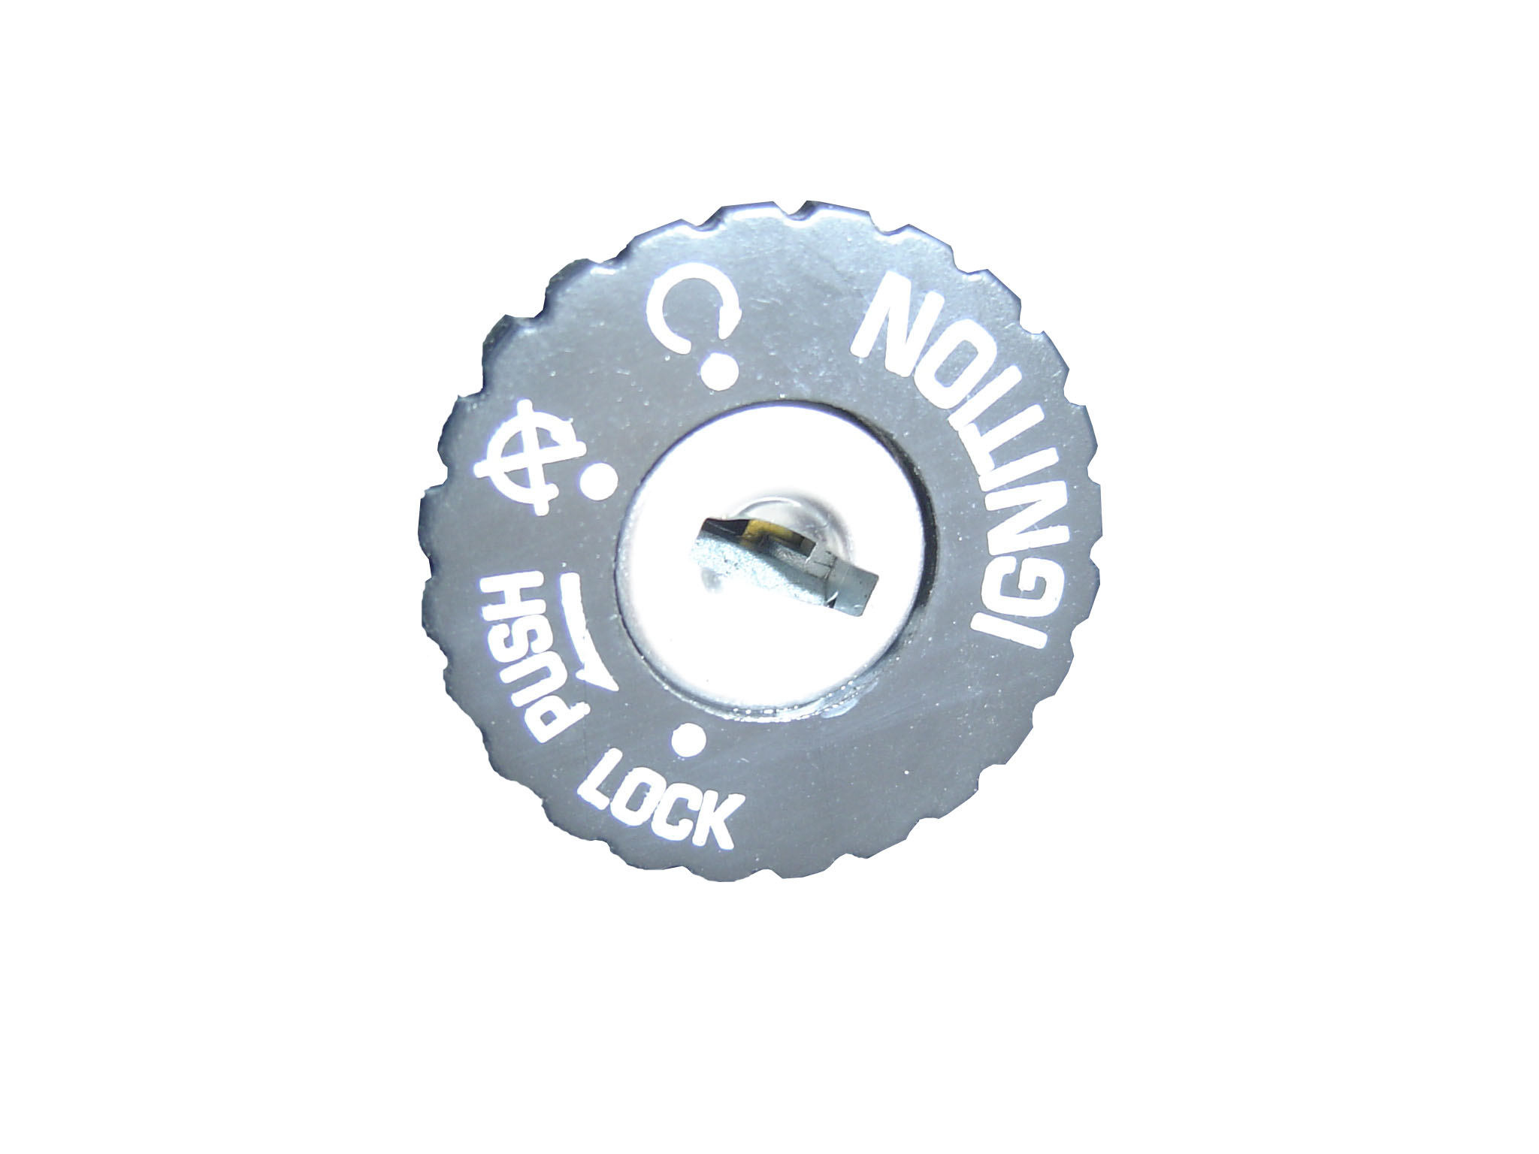
Tænding FRA (OFF)
(OFF) Ingen strøm til lys og tændingskredsen.
(ON) Strøm til lys og tændingskreds.
Nøglen kan ikke tages ud i denne position.
(LOCK) Styrlås i funktion. Nøglen kan tages ud i denne position.
LÅS (LOCK)

Styrlås
For at forhindre tyveri bør man altid låse styrlåsen, når man forlader scooteren. Styrlåsen aktiveres ved at man drejer styret helt til venstre. Sæt tændingsnøglen i OFF stilling, tryk nøglen ind og drej den til LOCK stillingen. Tag nøglen ud.

Bemærk: For at afprøve styrlåsen kan man prøve at dreje styret til højre for at være sikker på, at styret er låst.
9

Nærlys/fjernlys-omskifter

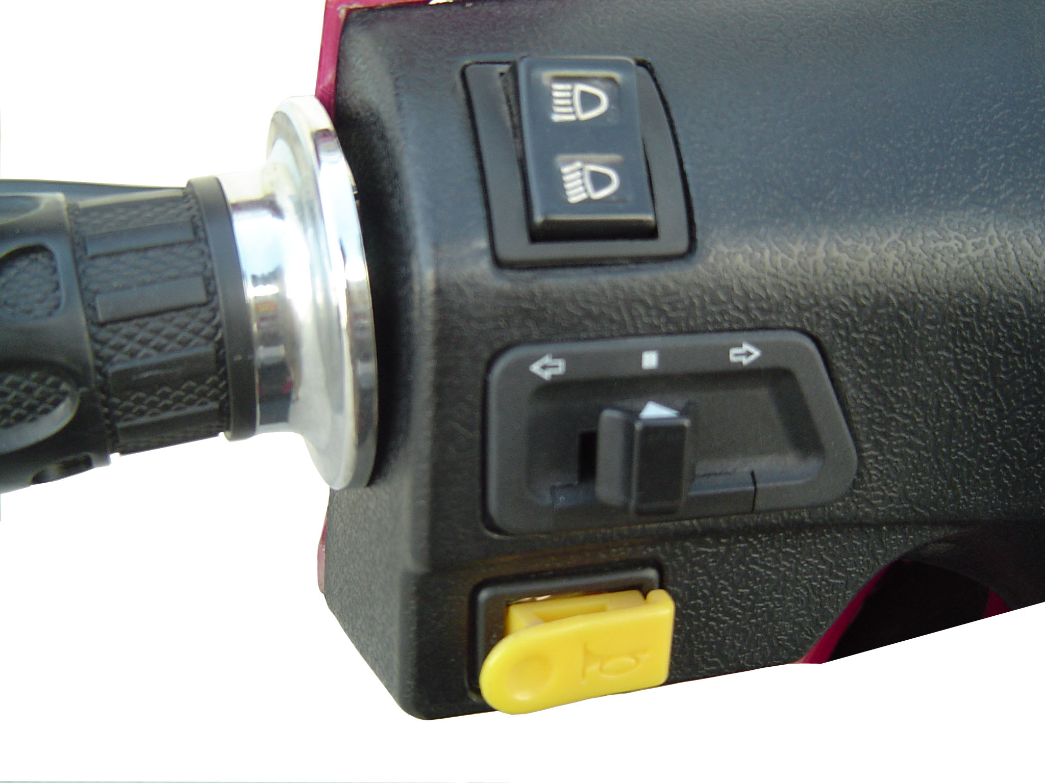
Nærlys/fjernlys-omskifter
Med denne omskifter vælger man Fjernlys
nærlys/fjernlys. Nærlys

Blinklys
Tryk denne omskifter til højre eller Blinklys
venstre for at aktivere
højre eller venstre blinklys.

Horn
Tryk på knappen for at Horn
anvende hornet.

10
Forlygte/Stoplykte-omskifter
Højre stilling: lampen slukkes
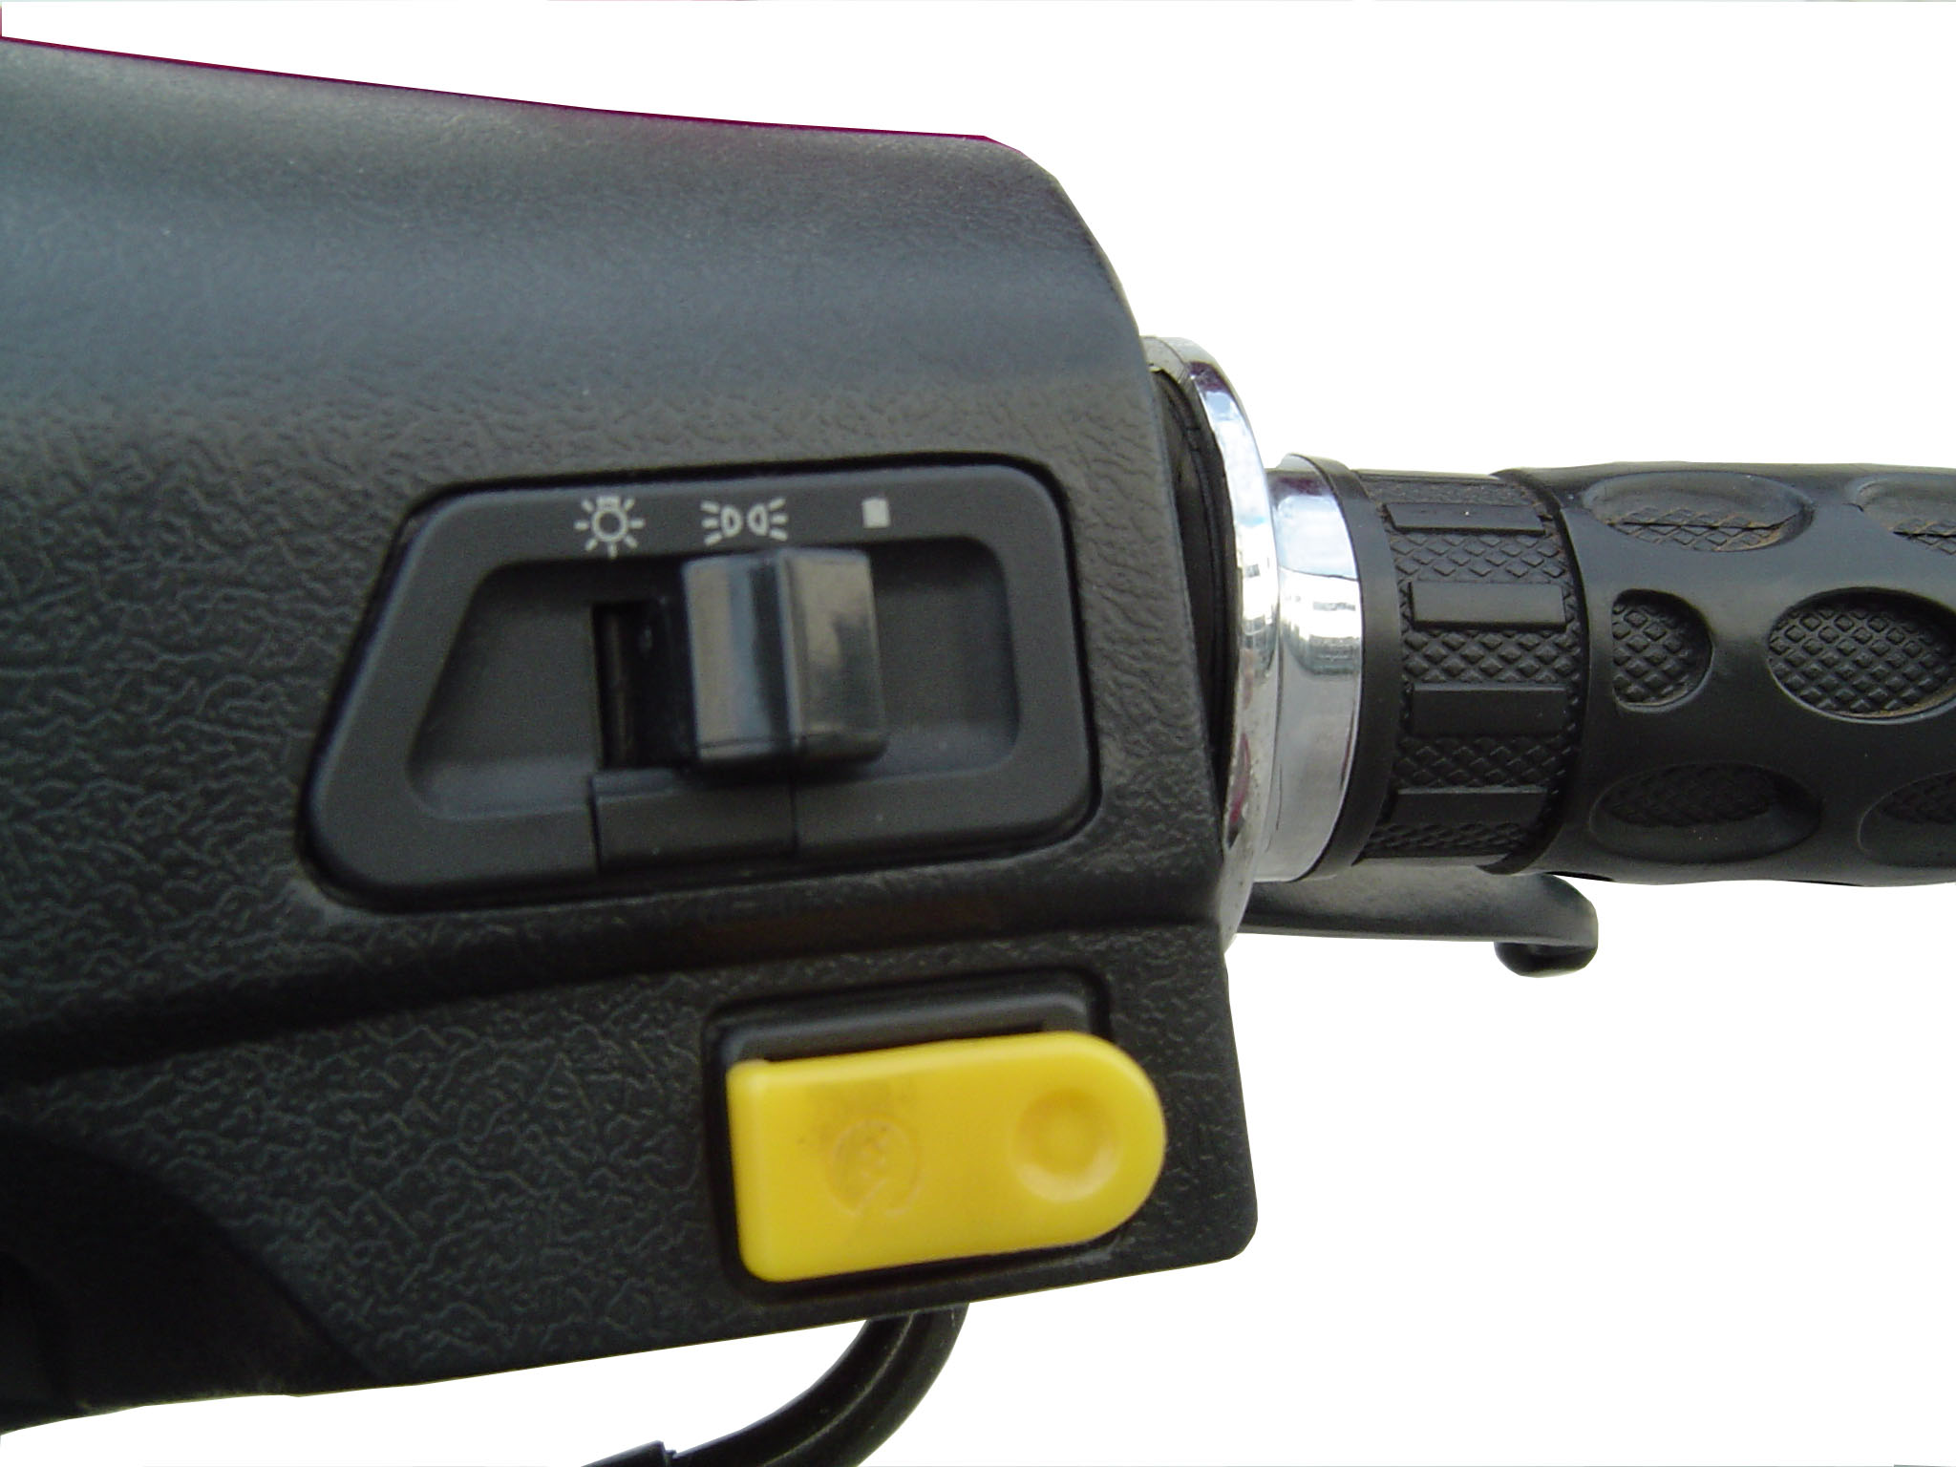
Midterste stilling: stoplyset lyser Forlygte/Stoplygte
Venstre stilling: forlygten lyser

Tændingskontakt
Drej nøglen i tændingen til
“on”, hold grebet til
bagbremse lidt inde, tryk på
start¨kontakten, så vil startmotoren
sætte motoren igang.
Slip for tændingskontakten så snart
motoren er startet.
Tændingskontakt

11

Tankning
Bemærk: Afbryd motoren ved tankning
-  Ingen antændelseskilder må være i nærheden ved tankning.
-  Tag tankdækslet af og tank benzin på. Tankvolumen er ca. 6 liter.
-  Det er ikke nødvendigt at anvende olieblandet benzin. Under kørsel tilsættes automatisk olie.
 Efter tankningen skal man passe hullet med pilen på tankdækslet og tankåbningen og sætte tankdækslet på plads. Det kan skade tanken, hvis man ikke monterer tankdækslet tilbage så den passer med pilen.
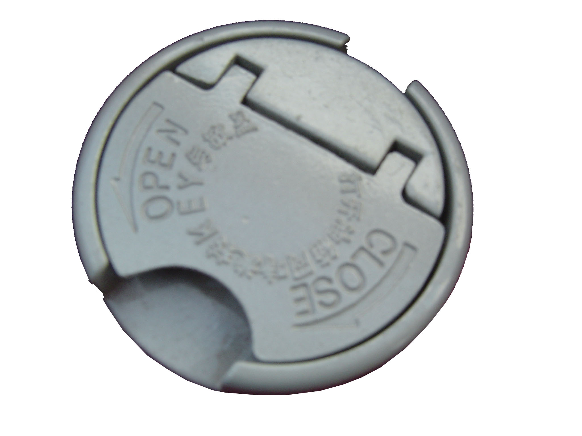
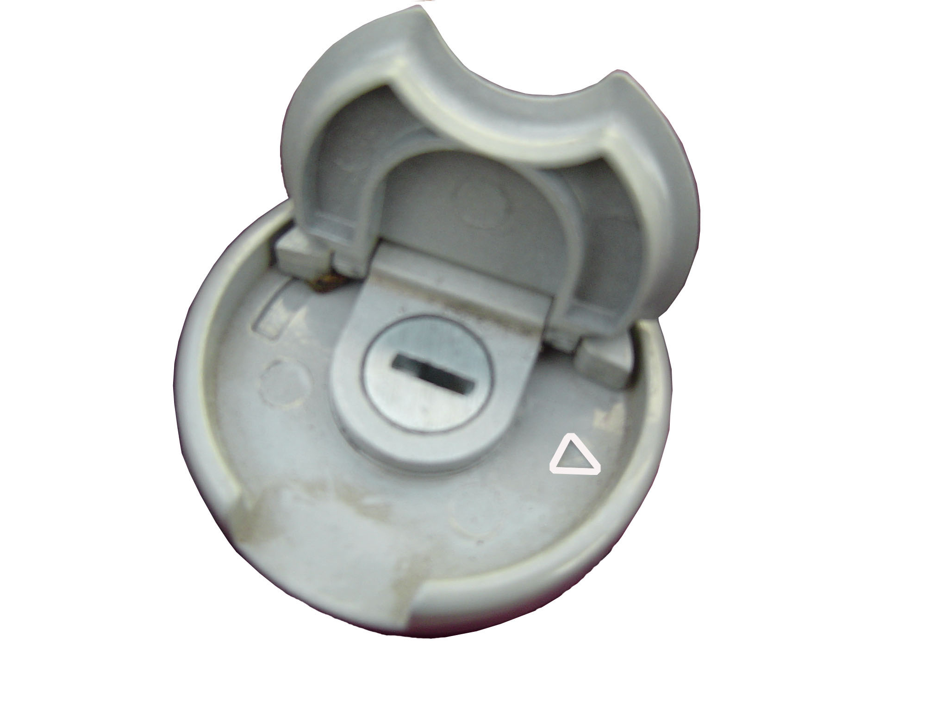

12

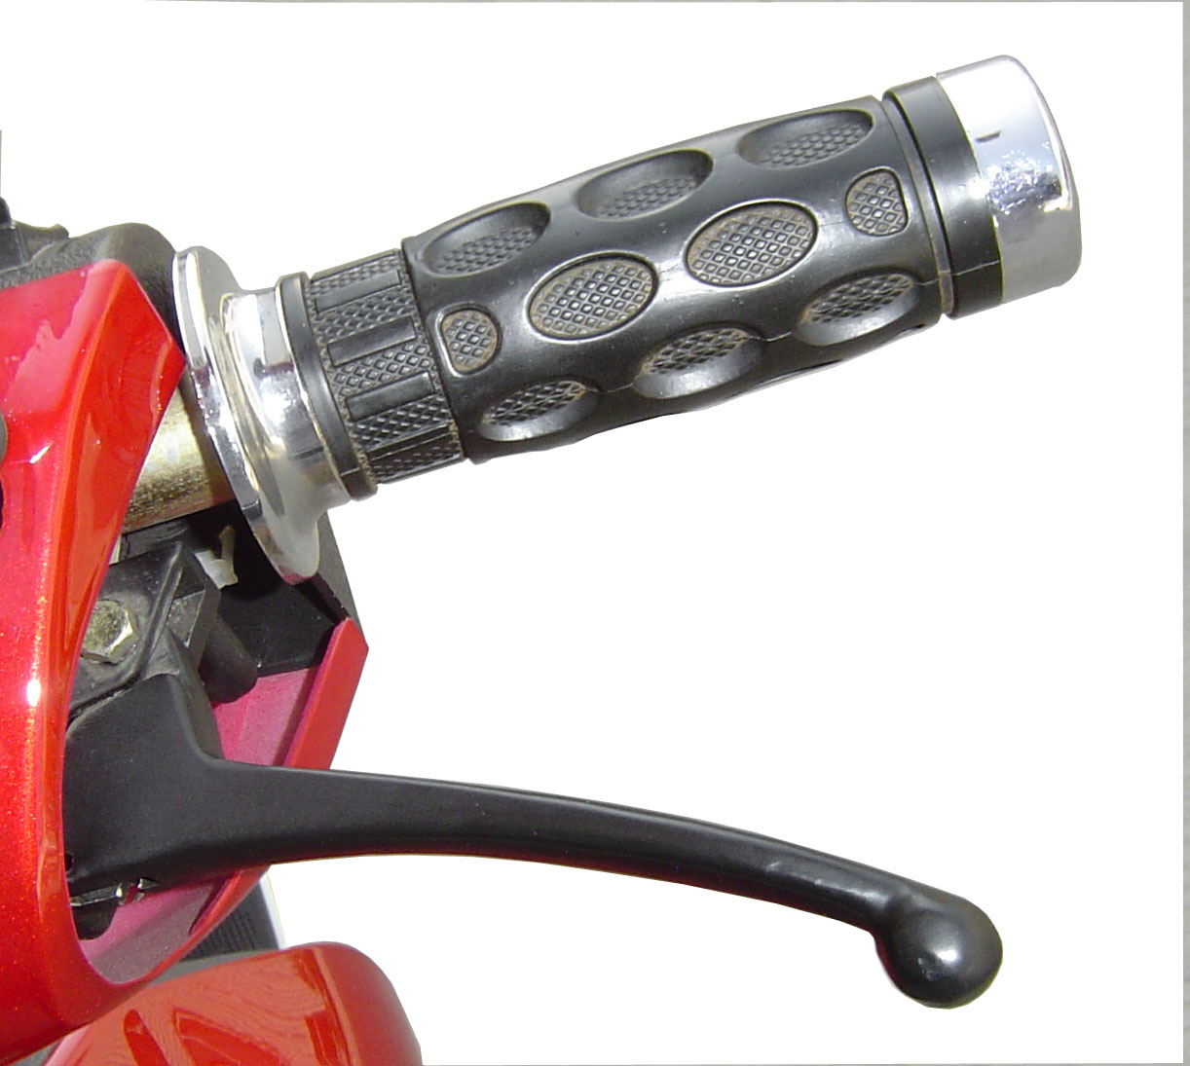
Justering af bremserne
Justering af bagerste bremse
-  Parker scooteren med midterstøtten på et jævnt underlag.
-  Kontrollér bagbremsens spillerum ved at måle hvor langt spidsen af
bremsegrebet kan bevæges indtil det møder modstand.
(Se Fig1 &2) Fig 1
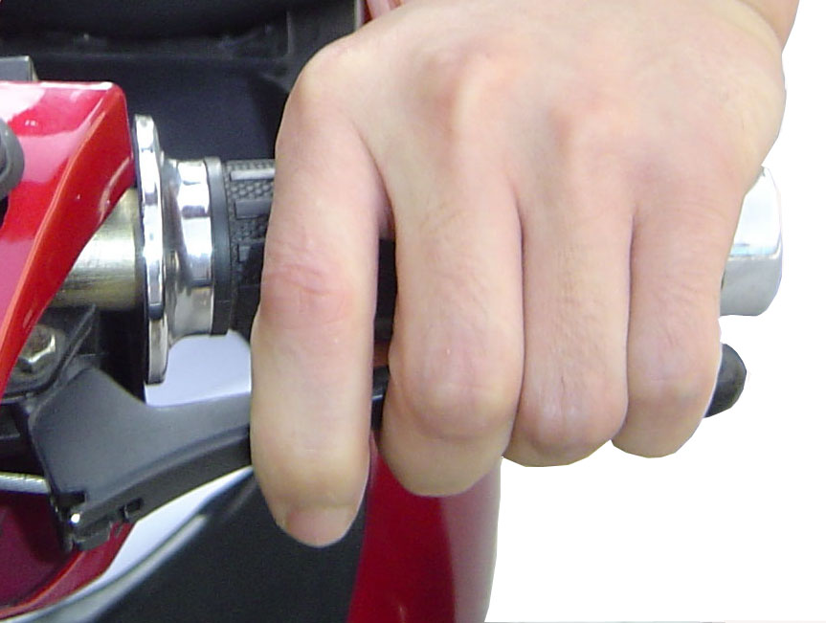
Bremsegrebet i udgangsstilling. (Se Fig.1)

Bremsegrebet kan bevæges mellem 10 & 20 mm fra udgangsstillingen til
det møder modstand. (Se Fig 2)
Her er grebet trukket ind til det møder modstand, hvilket er
ca. 15 millimeter fra udgangsstillingen. Fig 2
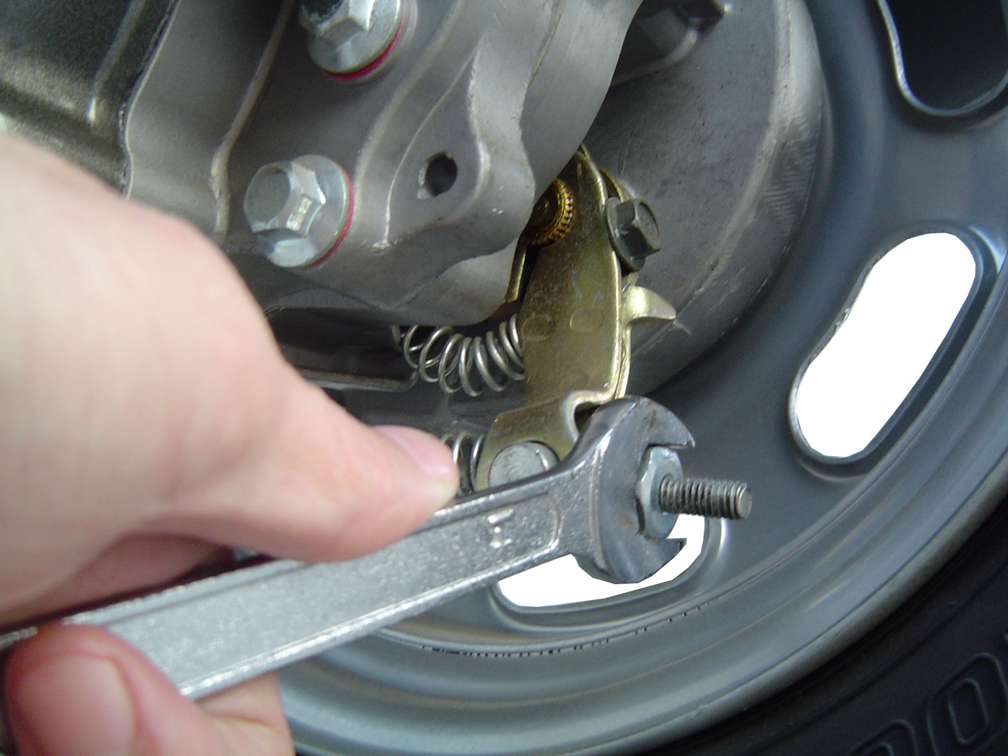

Brug en 14 mm skruenøgle til at justere møtrikken på hjulet
indtil spillerummet er mellem 10 og 20 mm.
(Se Fig 3) Fig 3
13
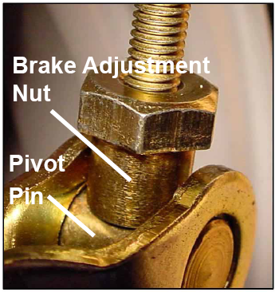
Når du skruer på møtrikken, skal du sørge for at møtrikken er
i den korrekte stilling, når du fjerner skruenøglen. Den konkave del
af møtrikken skal hvile plant mod drejetappen. (Se Fig 4)

Kontrollér at møtrikken ikke ser ud som i Fig 5! Denne
bremse er blevet justeret forkert.

Scooteren er ikke sikker at køre på, hvis møtrikken ikke er i den korrekte
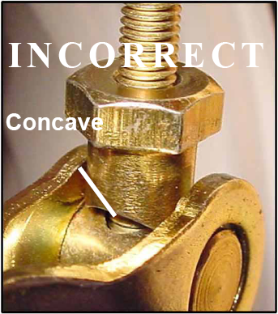
stilling! Fig 4

Kontrollér om baghjulet løber frit, når bagbremsen ikke er trukket.
Hvis der er modstand, løsnes møtrikken. Hvis der er for meget spillerum
i bremsegrebet, skal møtrikken spændes til.
Fig 5

Fig 5
14
Bemærk: Drej kun møtrikken en 1/2 omgang og kontrollér bremsen igen.
Start af scooteren den første gang  Drej tændingsnøglen til “ON” stillingen, træk bagbremsen med det venstre bremsegreb.

Se om scooterens lamper begynder at lyse.
Dette viser, at du har installeret batteriet korrekt.
-  

-  Træk kickstarteren ud med foden.
Tryk hurtigt ned på kickstarteren med foden. Fjern straks derefter foden fra kickstarteren, så den fjedrer tilbage på plads. Hvis motoren ikke starter den første gang, gentages proceduren. Det kan være nødvendigt med mange kickstarter til at pumpe brændstoffet ind i motoren den første gang. Når motoren starter, drejer du på gashåndtaget lige akkurat til at holde motoren i tomgang i 20 til 30 sekunder.

-  

 
- Skub kickstarteren tilbage på plads.
15

KONTROL FØR KØRSEL
Bremsespillerum
Træk forsigtigt i for- og bagbremsegrebet og kontrollér spillerummet ved grebets spidser. Spillerummet bør være mellem 10 og 20 mm. (Se side 13)
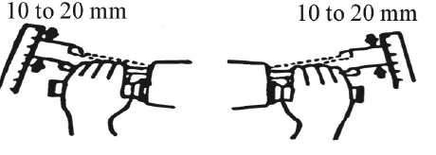

Dæk
Dæktrykket bør kontrolleres regelmæssigt. Dæktrykket i kold tilstand er som følger: Foran 25 PSI, Bag 30 PSI. Dæk bør kontrolleres regelmæssigt med hensyn til skader på fælgen og på selve dækket. Se om der er snit, søm eller andre skarpe genstande i dækket. Kontrollér om dækkende er slidte. Hvis fælgen er skadet, kan det være nødvendigt med en reparation og at få balanceret hjulet bagefter. Dæktrykket skal kontrolleres før hver kørsel.(kold)
16

Olie
Kontrollér altid, om du har tilstrækkeligt med olie til din tur.
Sådan gør du:
Find målepinden på scooterens højre side. (Se Fig 6 )
Drej den i retning mod uret for at løsne den. For at spænde den drejes i retning med uret.
Fjern målepinden og aflæs på skalaen for at se om der er tilstrækkelig med olie. ( Se Fig 7)

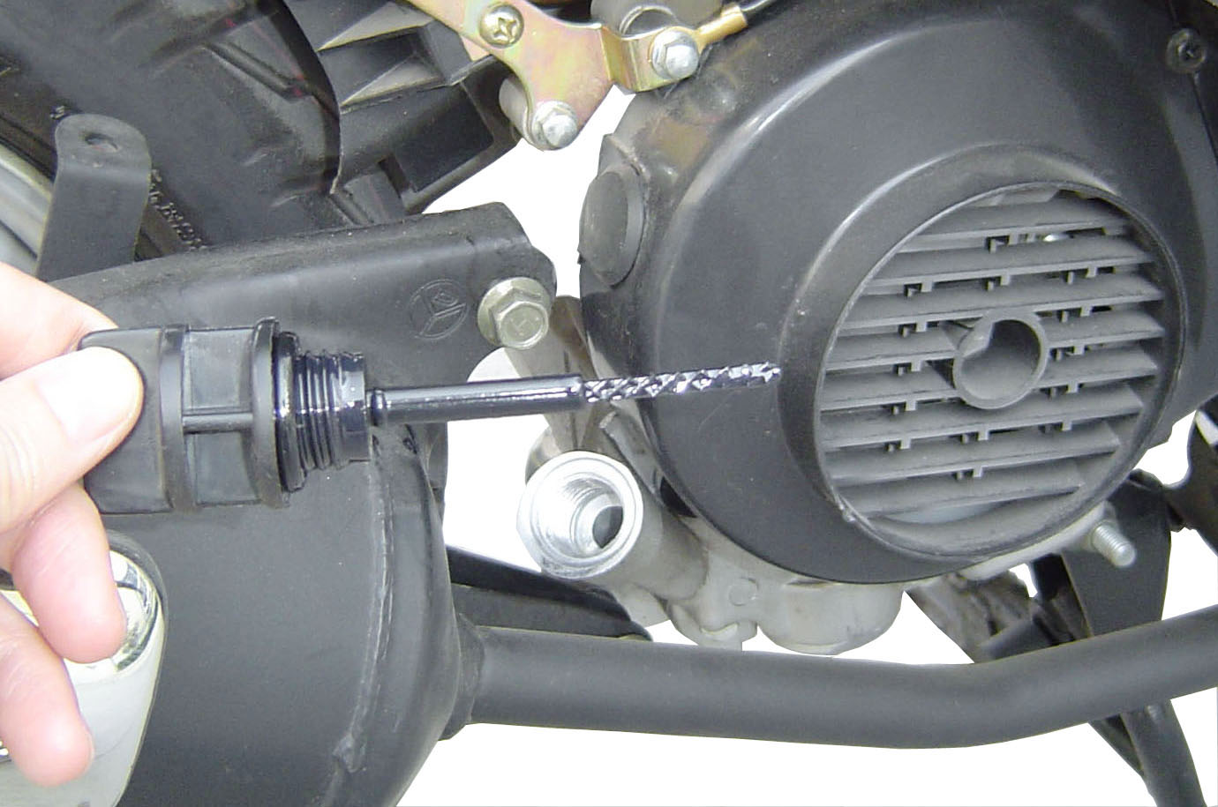
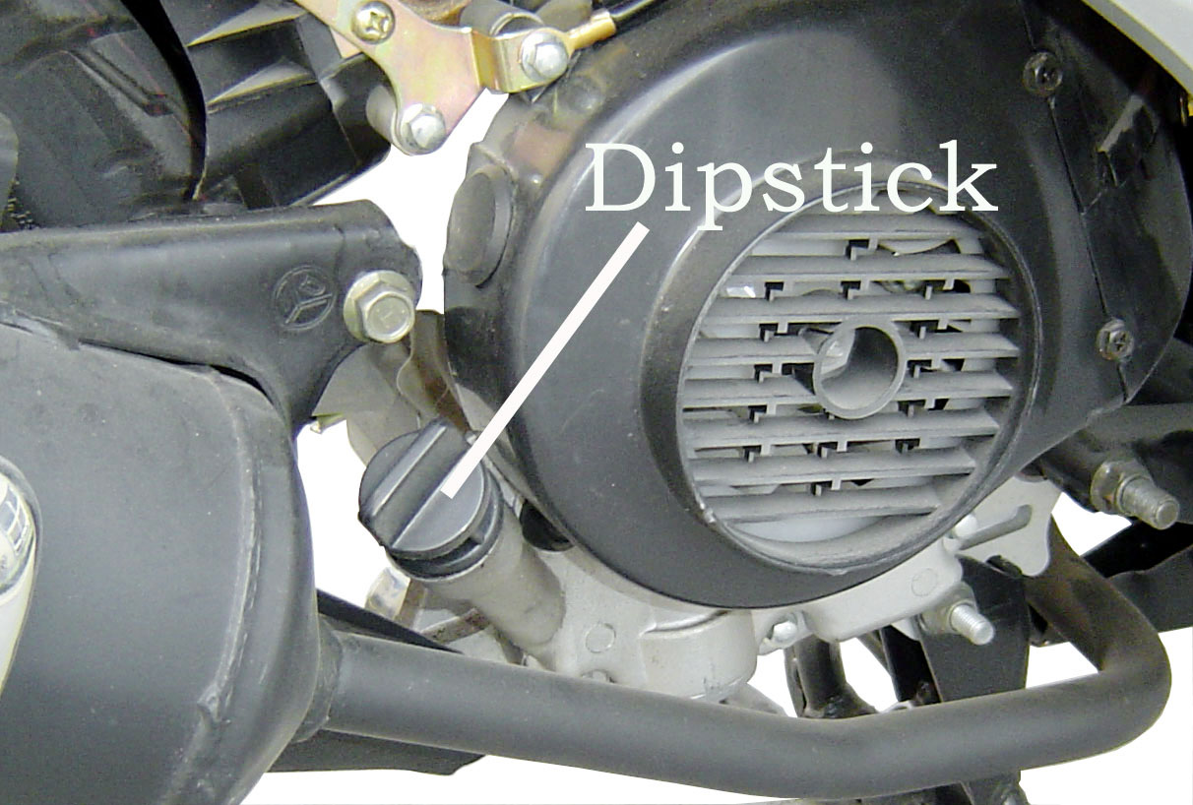

Fig 6 Fig 7
17

Elsystem
Når motoren er startet, kontrolleres om forlygten og baglygten fungerer.
Afprøv blinklys og horn. Kontrollér dem for at være sikker på at de fungerer korrekt.

Bremser
Træk både i for- og bagbremsegrebet og kontrollér, at de fungerer korrekt.
Kontrollér også at bremselyset fungerer.

Sidespejle
Kontrollér sidespejlene med hensyn til indstilling og skader. De skal altid være rene for at give den bedste funktion.

Reflekser
Kontrollér, at reflekserne er rene og fastgjort til scooteren.

18
BETJENING
Start af motoren (kold)
-  Drej tændingsnøglen til “ON” stilling.
-  Træk i grebet for bagbremsen.
-  Du må ikke dreje gashåndtaget med højre hånd.
-  Tryk på tændingskontakten.
-  Når motoren starter, slipper du tændingskontakten.
-  Hold ikke tændingskontakten inde i mere end fem sekunder.
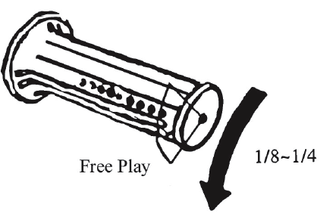
-  Hvis motoren ikke starter, venter
du ti sekunder og gentager
startproceduren.
-  Hvis motoren ikke starter efter det
tredje forsøg, drejer du 1/8 til 1/4 på
gashåndtaget (efter spillerummet) &
gentager startproceduren.

19
Start af motoren (varm)
-  Drej tændingsnøglen til “ON” stilling.
-  Træk bagbremsen.
-  Tryk på tændingskontakten eller brug kickstarteren.
Kick-Start
-  Drej tændingsnøglen til “ON” stilling & træk bagbremsen.
-  Brug foden til at trække kickstarten ud.
Tryk hurtigt ned på kickstarteren med foden. Fjern straks derefter foden fra kickstarteren, så den fjedrer tilbage på plads. Hvis motoren ikke starter den første gang, gentages proceduren. Det kan være nødvendigt med mange kickstarter til at pumpe brændstoffet ind i motoren den første gang. Når motoren starter, drejer du på gashåndtaget lige akkurat til at holde motoren i tomgang i 20 til 30 sekunder.
-  Skub kickstarteren tilbage på plads.
Start fra fortovskanten
-  Brug venstre blinklys, før du kører ud fra fortovskanten. Kig over begge skuldre
for at være sikker på, at der ikke er andre trafikanter, som er ved at passere dig,
så det er sikkert at begive sig ud i trafikken. Slip bremsehåndtaget, og drej
langsomt på gashåndtaget for at køre af sted.
20

Kontrol af hastigheden
-  Scooterens hastighed styres med gashåndtaget. Drej håndtaget langsomt mod uret
for at øge hastigheden og drej det med uret for at sænke scooterens hastighed.

Brug af bremser
-  Bremserne fungerer bedst, hvis du bruger for- og bremsen samtidig.
Sådan bruges bremserne:
-  Drej gashåndtaget hurtigt til udgangsstillingen og træk i bremsegrebet for
forbremsen, mens du trækker i grebet i bagbremsen med venstre hånd.
-  Træk ikke for hurtigt i bremserne eller brug bremserne i et sving,
eftersom du kan miste kontakt med underlaget og skride ud.
-  Fugtigt vejr kan påvirke bremserne effekt. Normalt skal man regne med
dobbelt så lang bremsestrækning ved våde eller glatte forhold.
Vær ekstra forsigtig under sådanne omstændigheder.
-  Afprøv bremserne efter hver vask af scooteren eller efter at have kørt gennem en stor vandpyt. I sådanne tilfælde, trækker du forsigtigt i bremserne, indtil de tørrer og fungerer igen.
21
Standsning af scooteren
-  Drej gashåndtaget til udgangsstillingen og styr scooteren ind til siden. Træk
forsigtigt i forbremsen med højre hånd og træk samtidigt i bagbremsen med
venstre hånd.
-  Sæt din venstre fod på jorden lige før scooteren er standset helt, så
scooter står opret, når den er standset.
-  Drej tændingsnøglen og gå af scooteren på venstre side.
-  Forlad scooteren på venstre side og træk støtten med med højre fod. Hvis scooteren skal være parkeret i længere tid, bruges midterstøtten i stedet.

RUTINEMÆSSIG VEDLIGEHOLDELSE
Scooteren bør kontrolleres hver måned, hvor følgende skal udføres.
-  Stil scooteren opretstående på et jævnt underlag.
-  Vær forsigtig hvis motoren og udstødningen er varme!
-  Start aldrig motoren i et lukket rum.
-  Hvis du finder et problem, skal det afhjælpes med det samme. Ellers sættes sikkerheden over styr.
22
Styr
Undersøg forgaflen og kontrollér at den ikke er bøjet eller skadet. Løft og sænk den forreste del af scooteren og vip den fra side til side og lyt efter unormale lyde, der kan foråsages af en bøjet forgaffel. Drej også på styret for at undersøge om det for stramt eller løst.

Bremser
Kontrollér spillerummet for bremsegrebene som beskrevet på side 10. Træk skiftevis i for- og bremsen ved kørsel i lav fart. Kontrollér, at hver bremse fungerer korrekt. Hvis bremserne har dårlig effekt, bør man undersøge om der er slitage på bremseskoene eller om kablerne behøver smøring eller er skadet. Hvis der mistænkes et problem med en del i bremsesystemet, anbefaler vi at man udskifter delen og ikke prøver at reparere den. Dette er fordi bremsesystemet er en integreret del af scooterens sikkerhedssystem og bør derfor ikke ændres på nogen måde.

Dæk
Undersøg dækkene som beskrevet på side 16.
23

Luftfilter
Undersøg om luftfilteret er tilstoppet af snavs eller støv. Dette er nemt at udføre ved hjælp af nedenstående instrukser.
Find dækslet over luftfilteret på scooterens venstre side. Når du har fundet dækslet, fjerner du de 6 skruer, der holder dækslet på plads.(Se Fig. 8)
Når de 6 skruer er fjernet, kan man forsigtig åbne dækslet, så filterelementet nu kan ses. (Se Fig 9)
Fjern forsigtigt filteret for at undersøge og rengøre det.(Se Fig 10)
Luftfilteret kan renses med trykluft og sættes tilbage. Hvis filteret viser tegn på slitage, eller filteret ikke bliver tilstrækkeligt renset med trykluft, bør det udskiftes. Vær forsigtig når du sætter filteret tilbage efter undersøgelse og rensning.
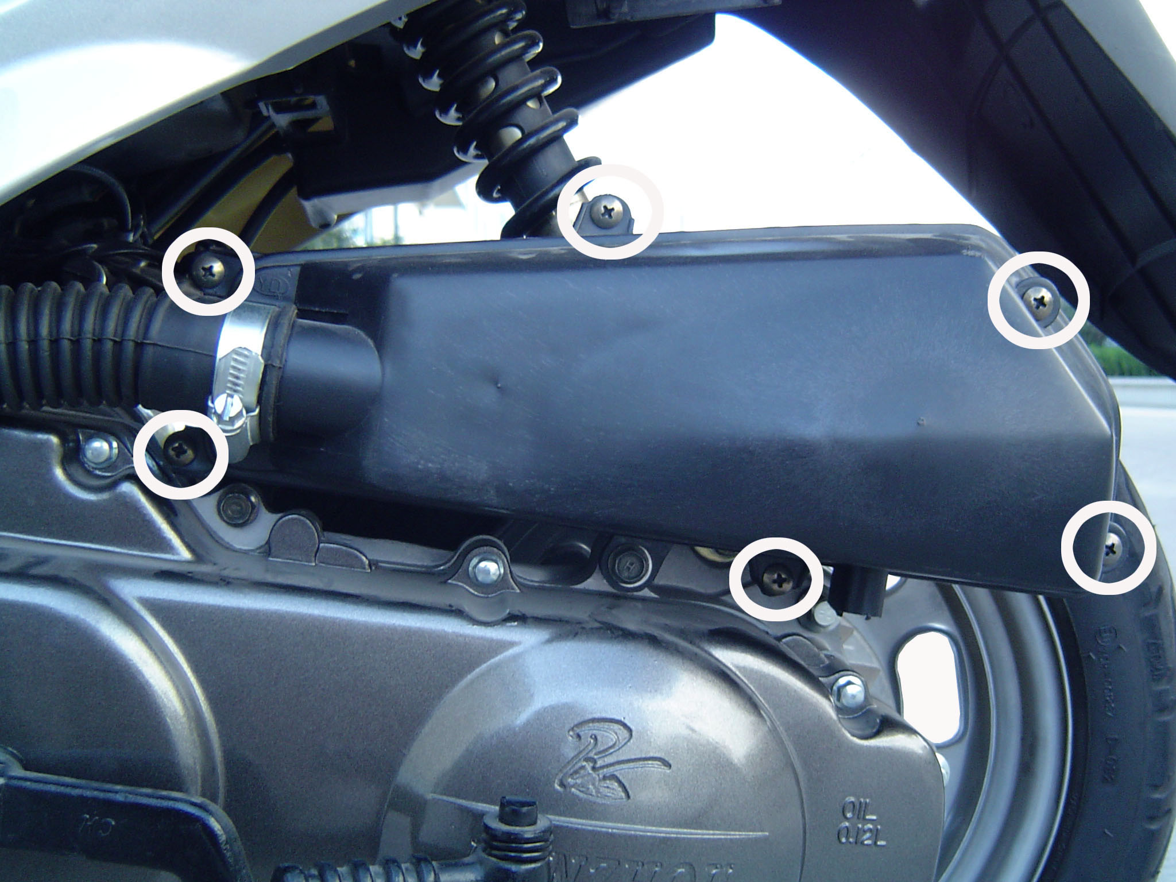
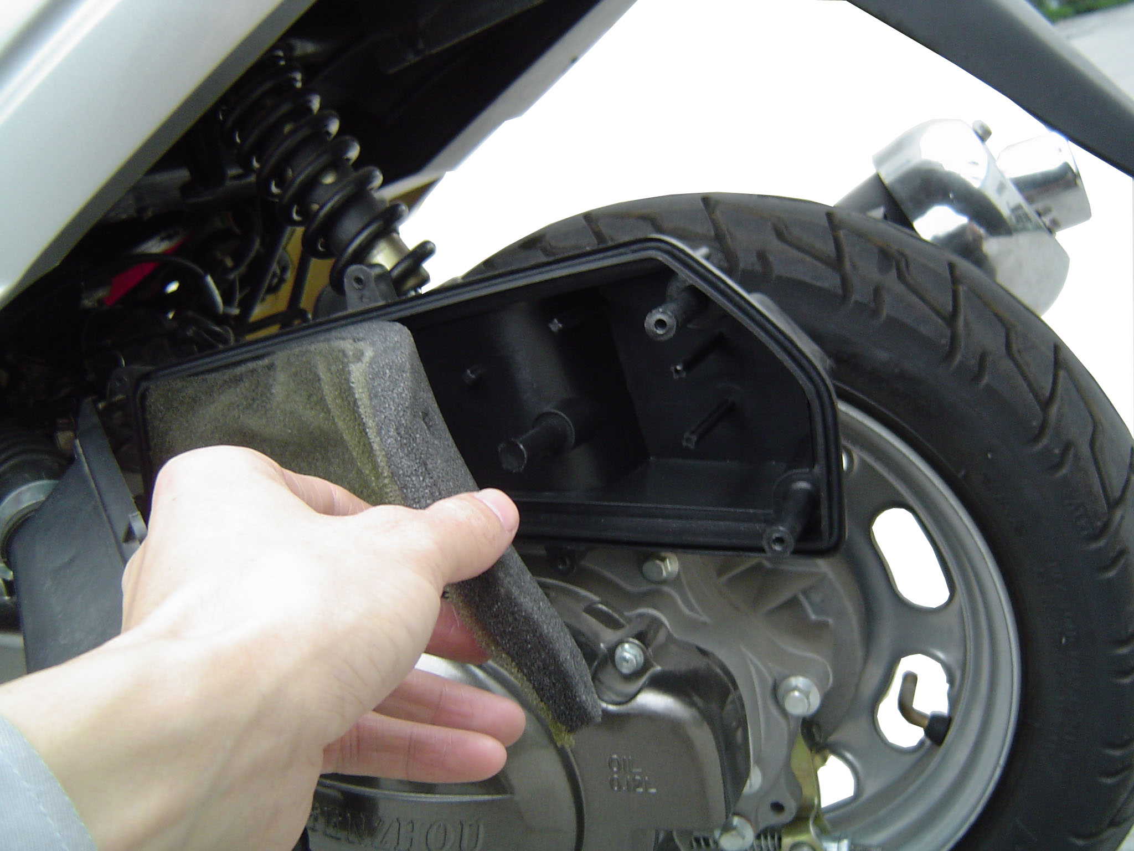
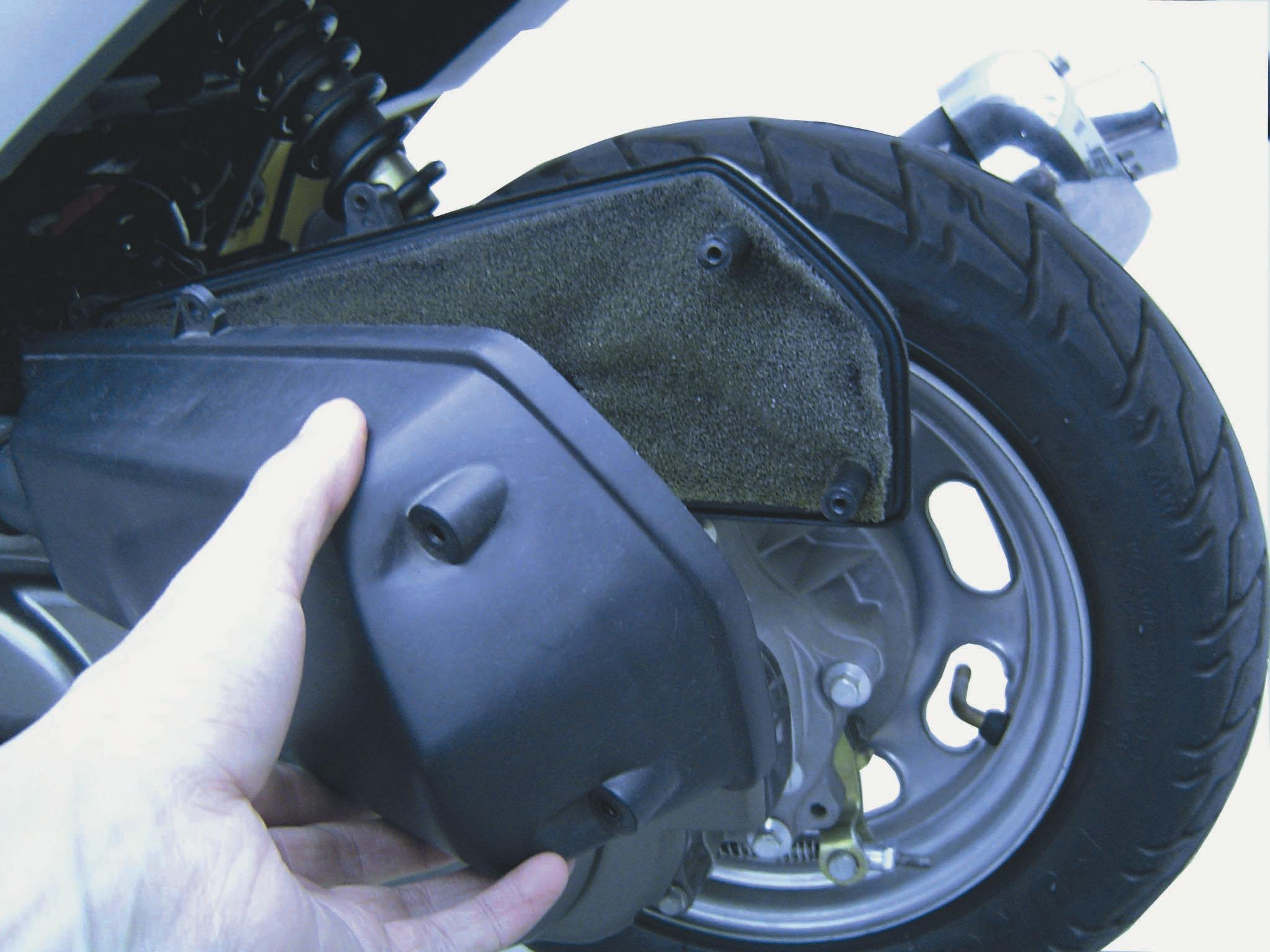

Fig 8 Fig 9 Fig 10
24
Batteri
Batteriet er af “vedligeholdelsesfri” type. Det vil normalt ikke være nødvendigt at skifte elektrolytten.
For at bevare fuld ladning på batteriet, anbefales det at bruge kickstarteren til kortere ture.
Oplad batteriet før scooteren skal opbevares i længere tid. Åbn
batteridækslet på gulvpladen for at få adgang til batteriet. Hvis batteripolerne ser snavsede ud eller er dækket med et hvidt pulver, skal de renses. Dette gøres på følgende måde:
-  Kontrollér at tændingen er slået fra.
-  Tag den negativ pol fra først, derefter den positive pol fra batteriet og løft
batteriet ud af batterirummet.
-  Rens batteripolerne med en stålbørste.
-  Vask batteriet forsigtigt og tør det af, før det sættes på plads igen i scooteren.
- Kobl batteriet til igen i omvendt rækkefølge af ovenstående.
25
- Baghjulstræk
Undersøg baghjulstrækket for at se om der er tegn på olielækage. Det er ikke muligt at måle olieniveauet præcist. Olien i baghjulstrækket bør udskiftes, hvis man mistænker at olieniveauet er lavt.
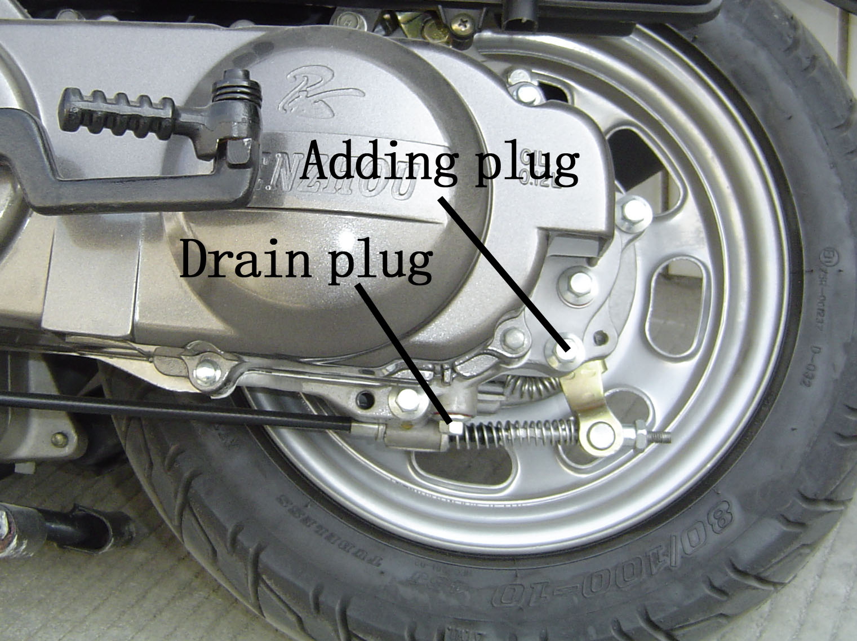
Olien i baghjulstrækket udskiftes sådan:
1) Find aftapningsskruen bagerst på scooteren.
Den er svær at se, men er placeret på venstre side af scooteren
nær baghjulet under baghjulstrækket.
(Se Fig 11 )
2) Anbring en beholder under aftapningsskruen og brug en skruenøgle
til at løsne aftapningsskruen og lad olien strømme ud. Fig 11
3) Når olien er tømt ud, sættes skruen tilbage og spændes godt fast med skruenøglen. (Spænd den dog ikke for hårdt!)
4) Fjern påfyldningsdækslet placeret øverst på baghjulstrækket ved siden af baghjulet.
5) Tag en lille tragt og hæld 100 ml SAE20W-50 olie i baghjulstrækket.
6) Sæt dækslet tilbage og spænd det til.
26

Lamper
Åbn for forlygte- og baglygtehuset for at se om der er skader eller der er samlet støv. Afprøv blinklysene og se om de fungerer korrekt.
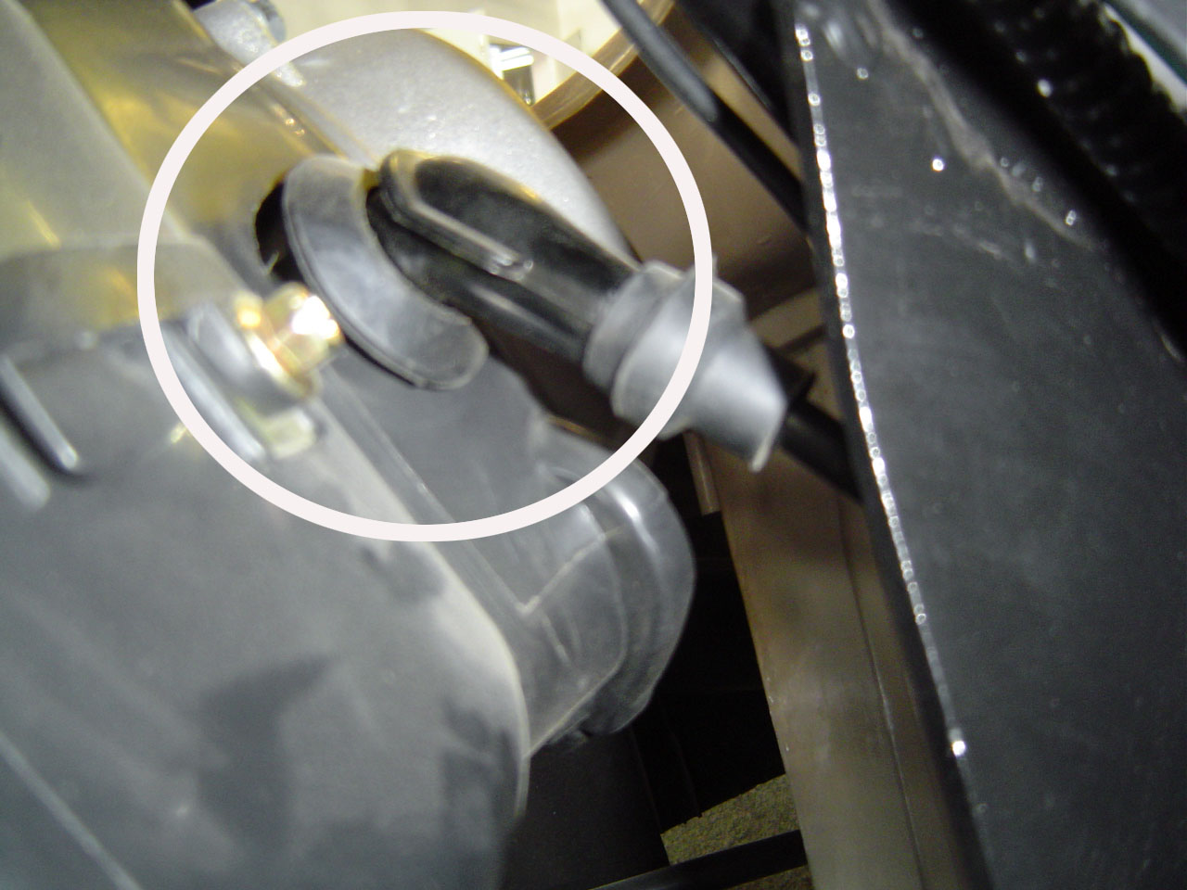
Undersøg, om der er skader på blinklysene.

Tændrør
-  Find tændrøret ved at parkere scooteren
på sidestøtten og kig under
chassiset fra højre side af scooteren.
(se Fig 12 )
Fig 12

27
- Træk tændrørshætten af og fjern tændrøret med tændrørsnøglen, der findes i værktøjssættet. Sæt tændrøret tilbage i tændrørshætten.
-  Hold gevindet på tændrøret mod bolten på udstødningsrøret, tænd for tændingen og drej krumtapakslen rundt ved hjælp af kickstarteren. (se Fig 13 )
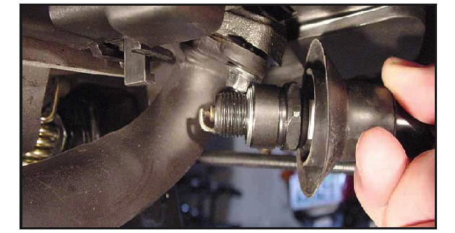

Fig 13
Bemærk: Drej kun tændingsnøglen hvis tændrøret er jordforbundet. Dette gøres ved at berøre møtrikken på udstødningsrøret. Gør man det ikke, kan det elektriske system tage skade.
-  Hvis gnisten virker svag, udskiftes tændrøret.
Kontrollér, at elektrodeafstanden er 0.6~0.7 mm.
-  Sæt tændrøret på plads.

28
Karburatorjustering
-  Start motoren og lad den køre i tomgang i 5 minutter.
- Justér med justerskruen indtil motorens tomgang er 1500 +/- 100
-  Det er nemmest at komme til karburatoren hvis man løfter sædet og fjerne skruerne, som holder bagageboksen på plads. Fjern derefter bagageboksen og sædet.
-  Se om der er tegn på lækage fra benzintanken, slanger og karburatoren.
-  Sæt bagageboks og sæde på plads igen.

MIN SCOOTER VIL IKKE STARTE!
Dette afsnit er praktisk guide om de mest almindelige årsager til, at scooteren ikke vil starte. Gå igennem hvert af de følgende forslag, indtil du har fundet ud af, hvorfor scooteren ikke vil starte.

1) Er der benzin i tanken?
Se afsnittet om tankning på side 13.
2) Holder du venstre bremsegreb inde?
En sikkerhedsafbryder gør det nødvendigt, at man holder venstre bremsegrebet inde, før scooteren kan starte.
3) Er tændingskontakten i stilling for kørsel?
Læs afsnittet om tændingskontakten på side 11.
4) Kommer der gnister fra tændrøret?
29
Læs afsnittet om tændrør på side 28.
5) Kommer der benzin frem til karburatoren?
- Løft sædet op og fjern de skruer, der holder bagageboksen på plads.
- Fjern bagageboksen og sædet.
- Løsn slangeklemmen og træk i benzinslangen fra kaburatoren. (se Fig 14 )
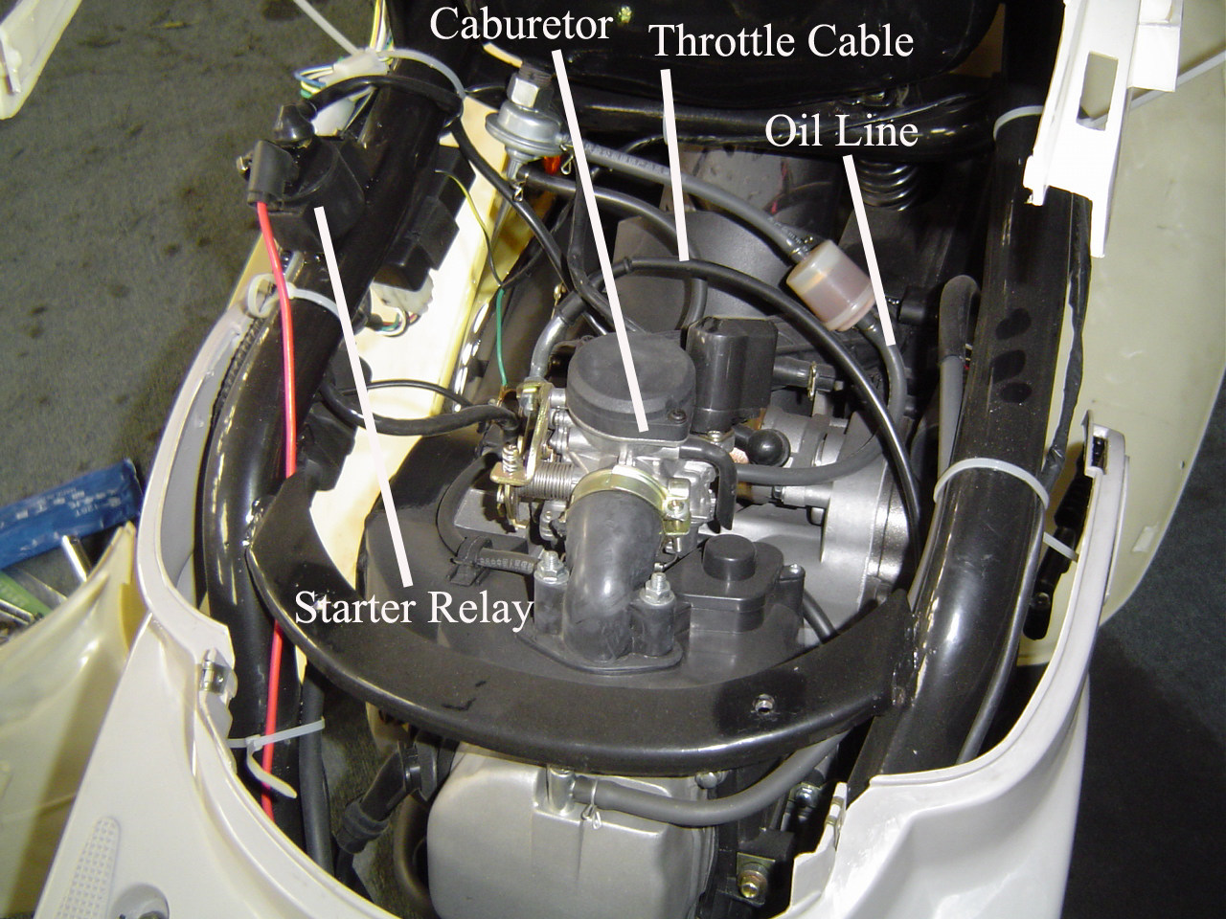

Fig 14
-  Hold benzinslangen et stykke under benzinniveauet i tanken. Hold øje med benzinslangen og træd ned på kickstarteren flere gange efter hinanden. Hvis benzinsystemet fungerer, skal der komme benzin ud af slangen.
30

5) Er sikringen OK?
-  Efter at have kontrolleret at der er slukket for tændingen, tages batteriledningerne frem.
-  Find sikringsblokken (se Fig 15 )
-  Skub reservesikringsholderen over enden på sikringsblokken og åbn sikringsblokken (se Fig 16 )
-  Fjern og undersøg sikringerne. (se Fig 17 )
-  Hvis du ser at tråden er sprunget, udskiftes den defekte sikring med reservesikringen.
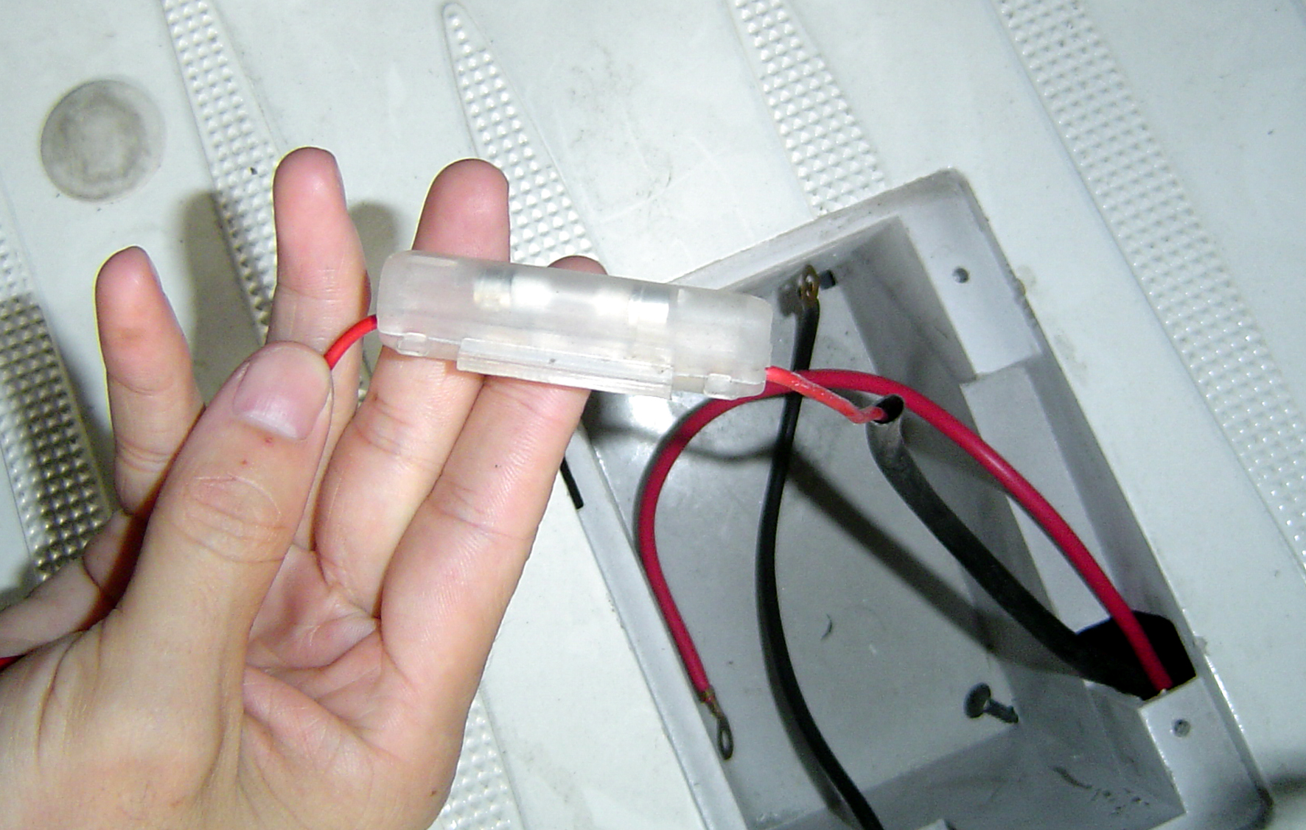
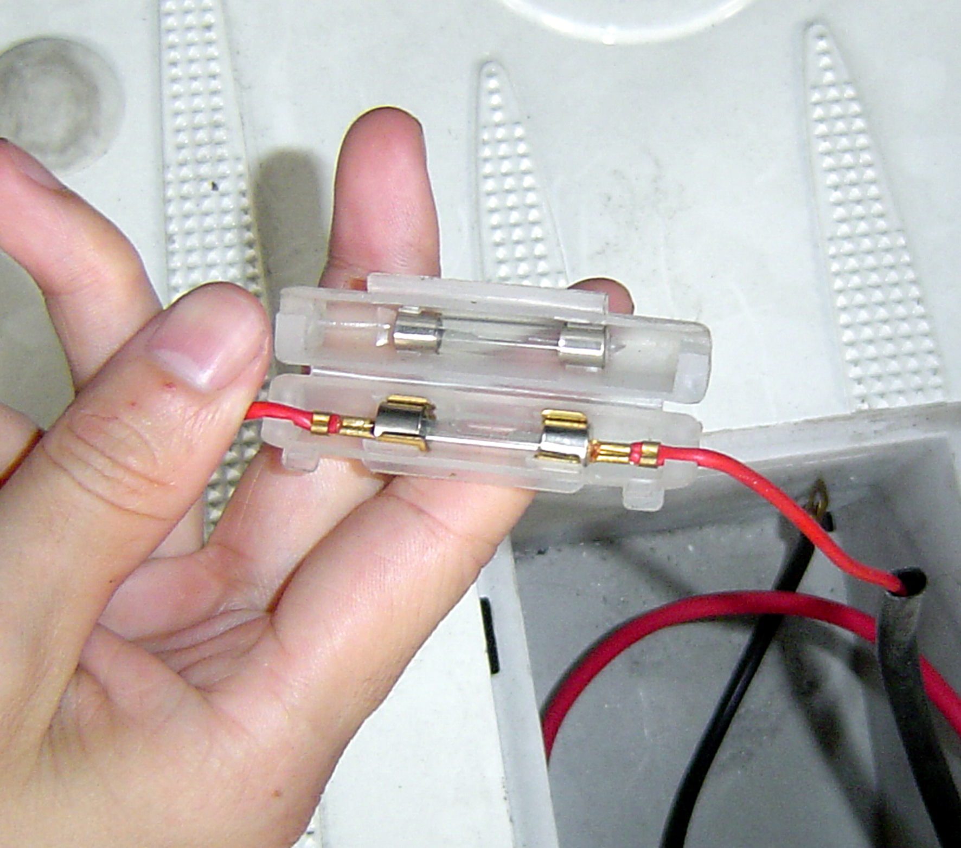
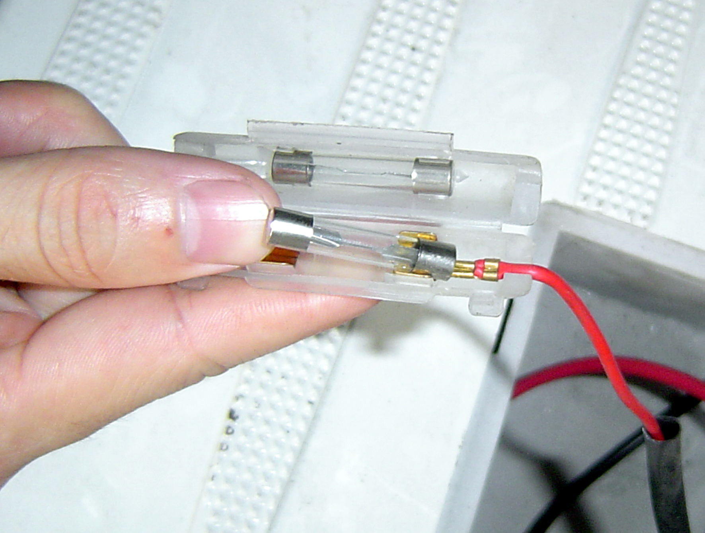

Fig 15 Fig16 Fig17
31

Rutinemæssig kontrol og vedligeholdelse
Antal km | 300Km | 1000Km | 4000Km  6 mdr. | 8000Km  12 mdr | 12000Km  18 mdr | Undersøg før hver tur
Benzinslange |  |  | Undersøg | Undersøg | Undersøg
Benzinfilter |  |  | Udskift | Udskift | Udskift
Luftfilter | Rens hver 1000. Km, Udskift i nødvendige tilfælde
Tændrør |  |  | Undersøg | Udskift | Undersøg
Ventilåbning | Undersøg | Undersøg | Undersøg | Undersøg | Undersøg
Motorolie | Undersøg | Udskift hver 1000. Km |  |  |  | Undersøg
Oliefilter |  | Udskift | Udskift | Udskift | Udskift
Justering af kaburatorens tomgangshastighed |  | Justér | Justér | Justér | Justér
Kølesystem | Undersøg | Undersøg | Undersøg | Undersøg
Kilerem |  | Undersøg hver 12. måned
Gearolie | Udskift | Udskift hver 5000. Km eller 6. måned
Bremsesystem |  | Undersøg | Undersøg | Undersøg | Undersøg | Undersøg
Forlygtejustering |  |  | Undersøg
Tilspænd alle møtrikker og skruer |  | Undersøg |  | Undersøg
32

SKEMA FOR RUTINEMÆSSIG VEDLIGEHOLDELSE

OPBEVARING AF SCOOTEREN
Hvis du ikke skal bruge din scooter i to eller flere måneder, bør du opbevare den således, at du kan være sikker på, at den vil starte hurtigt igen, når du skal bruge den. Det anbefales
også at udføre nødvendige reparationer på scooteren før den stilles hen. På den måde undgår du at glemme at udføre reparationerne, når du skal tage scooteren i brug igen.
Tap benzinen ud af tanken, benzinslangen og karburatoren. Tag
tankdækslet af og hæld en kop olie i tanken og ryst tanken, så olien dækker alle indvendige flader i tanken. Tap overskydendende olie ud og sæt tanken tilbage.
Fjern tændrøret og sprøjt 10 ml olie i cylinderen og sæt tændrøret tilbage. Lad tændrørsledningen hænge løs og brug den elektriske starter til at dække indersiden af cylinderen med olie.
Fjern batteriet fra scooteren og oplad det før det opbevares på et sted, hvor det ikke udsættes for ekstreme temperaturer.
Du er velkommen til at kontakte din lokale forhandler eller os på tngscooters.com med evt. spørgsmål, kommentarer eller forslag.
33
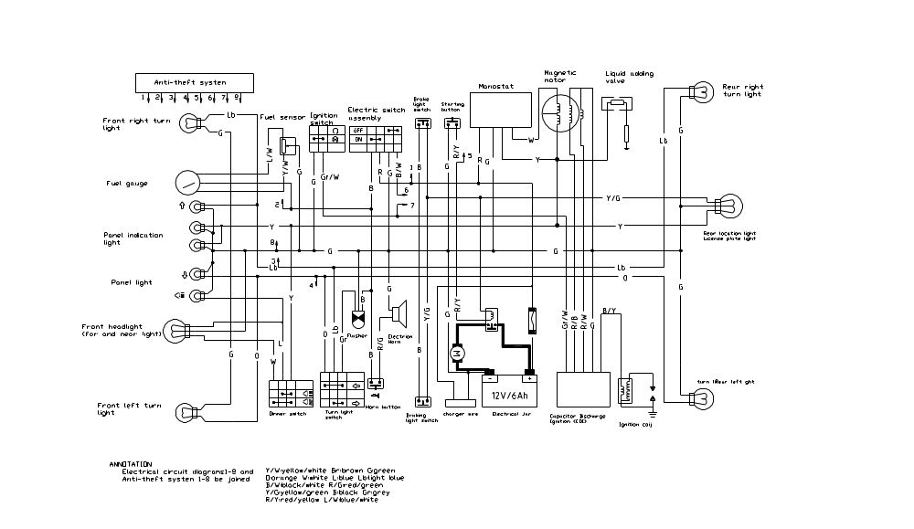

34
Billledetekster
Side 3
Bracket | Beslag
Throttle | Gashåndtag
Seat cushion | Sæde
Muffler | Lyddæmper
Main Stand | Midterstøtte
Battery | Batteri
Headlamp | Forlygte
Rear Brake Lever | Bremsegreb (bagbremse)
Rear mirror | Sidespejl
Ignition switch | Tændingskontakt
Helmet hook | Hjelmkrog
VIN number | Stelnummer
Seat lock | Sædelås
Kick Starter | Kickstarter
Air Filter | Luftfilter
Rear Tail Lamp | Baglygte
Oil cover | Oliedæksel
Side 5
High Beam Indicator | Fjernlyslampe
Odometer | Km-tæller
Speedometer | Speedometer
Turn Signal Indikator | Blinklys
Fuel Indikator | Benzinniveau

Side 14
Brake Adjustment Nut | Bremsejusteringsmøtrik
Pivot Pin | Drejetap
INCORRECT | FORKERT
Concave | Konkav

Side 16
Dipstick | Målepind

Side 19
Free Play | Spillerum

Side 25
Adding plug | Påfyldning
Drian plug | Aftapning

Side 29
Starter Relay | Startrelæ
Caburetor | Karburator
Throttle Cable | Gaskabel
Out Line | Udløbsslange

